动产抵押信息系统   
软件需求归约

Chattel Mortgage Information System  
Software Requirement Specification  
SJTU  
se348-hw3-group1

https://github.com/SE348-HW3-ChattelMortgageIS

# Use Case



## 钢卷入库管理

|  |  |  |  |
| --- | --- | --- | --- |
| 用例编号 | 001 | 执行者 |  |
| 用例简述 |  | | |
| 前置条件 |  | | |
| 后置条件 |  | | |
| 基本流 |  | | |
| 扩展流 |  | | |
| 业务规则 |  | | |
| 设计约束 |  | | |
| 非功能性需求 |  | | |

## 管理/监控质押物状态

|  |  |  |  |
| --- | --- | --- | --- |
| 用例编号 | 002 | 执行者 |  |
| 用例简述 |  | | |
| 前置条件 |  | | |
| 后置条件 |  | | |
| 基本流 |  | | |
| 扩展流 |  | | |
| 业务规则 |  | | |
| 设计约束 |  | | |
| 非功能性需求 |  | | |

## 1.3 质押物移动报警

|  |  |  |  |
| --- | --- | --- | --- |
| 用例编号 | 003 | 执行者 |  |
| 用例简述 |  | | |
| 前置条件 |  | | |
| 后置条件 |  | | |
| 基本流 |  | | |
| 扩展流 |  | | |
| 业务规则 |  | | |
| 设计约束 |  | | |
| 非功能性需求 |  | | |

## 1.4质押物出库管理（赎回）

|  |  |  |  |
| --- | --- | --- | --- |
| 用例编号 | 004 | 执行者 |  |
| 用例简述 |  | | |
| 前置条件 |  | | |
| 后置条件 |  | | |
| 基本流 |  | | |
| 扩展流 |  | | |
| 业务规则 |  | | |
| 设计约束 |  | | |
| 非功能性需求 |  | | |

# Data

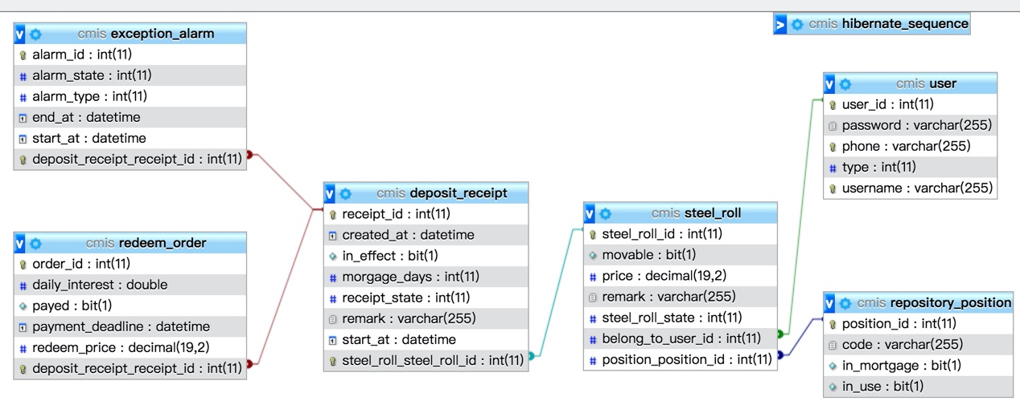



# Interface

## UI prototype

### 3.1.1 Login Page

### 3.1.2 Bank Console

### 3.1.3 Customer Console

### 3.1.4 Steel Roll List

### 3.1.5 Repository State

### 3.1.6 Deposit Receipt List

### 3.1.7 Redeem Page

## Software Interface

### 3.2.1 Account Service

* 登录

spring-security

* 注册

账密+用户类型

* 登出

spring-security

### Steel Roll Management Service

* 管理所有钢卷/CRUD

查看所有钢卷（Steel Roll）

修改为认证的钢卷信息 （C）

删除钢卷 (B)

* 钢卷异常警报

比对云平台数据和存单数据，生成Alarm，提供读取所有alarm接口和已读alarm接口

* 创建钢卷 (C)
* 认证钢卷 (B)

### 3.2.3 Repository Management Service

* 查看仓库状态/CRUD
* 场地异常警报

比对云平台数据和存单数据，生成Alarm，提供读取所有alarm接口和已读alarm接口

### 3.2.4 Inventory Management Service



* 申请钢卷抵押（C）

创建一个存单

* 生成钢卷存单（B）

存单变为有效，钢卷固定

* 驳回入库申请（B）

remark标记删除存单

* 确认钢卷入库（B）



* 申请赎回钢卷（C）

生成赎回订单

* 读取赎回订单
* 确认赎回钢卷（B）

赎回订单标记有效，钢卷解锁

### IOT Adaptor

### 3.2.6 SMS Sender

### 3.2.7 Aliyun IOT Interface

## Hardware Interface